全国2005年10月高等教育自学考试全国统一命题考试
数据结构试题
课程代码：2331
本试卷共7页，满分100分，考试时间150分钟。
总 分 |  | 题 号 | 一 | 二 | 三 | 四 | 五
核分人 |  | 题 分 | 30 | 20 | 20 | 20 | 10
复查人 |  | 得 分
一、单项选择题(本大题共15小题，每小题2分，共30分)
在每小题列出的四个备选项中只有一个是符合题目要求的，请将其代码填写在题后的括号内。错选、多选或未选均无分。
1. 若将数据结构形式定义为二元组(K，R)，其中K是数据元素的有限集合，则R是K上
【 】
A. 操作的有限集合 B. 映象的有限集合
C. 类型的有限集合 D. 关系的有限集合
2. 在长度为n的顺序表中删除第i个元素(1≤i≤n)时，元素移动的次数为 【 】
A. n-i+1 B. i
C. i+1 D. n-i
3. 若不带头结点的单链表的头指针为head，则该链表为空的判定条件是 【 】
A. head==NULL B. head->next==NULL
C. head!=NULL D. head->next==head
4. 引起循环队列队头位置发生变化的操作是 【 】
A. 出队 B. 入队
C. 取队头元素 D. 取队尾元素
5. 若进栈序列为1，2，3，4，5，6，且进栈和出栈可以穿插进行，则不可能出现的出栈序列是 【 】
A. 2，4，3，1，5，6 B. 3，2，4，1，6，5
C. 4，3，2，1，5，6 D. 2，3，5，1，6，4
6. 字符串通常采用的两种存储方式是 【 】
A. 散列存储和索引存储 B. 索引存储和链式存储
C. 顺序存储和链式存储 D. 散列存储和顺序存储
7. 设主串长为n，模式串长为m(m≤n)，则在匹配失败情况下，朴素匹配算法进行的无效位移次数为 【 】
A. m B. n-m
C. n-m+1 D. n
8. 二维数组A［12］［18］采用列优先的存储方法，若每个元素各占3个存储单元，且第1个元素的地址为150，则元素A［9］［7］的地址为 【 】
A. 429 B. 432
C. 435 D. 438
9. 对广义表L=((a,b),(c,d),(e,f))执行操作tail(tail(L))的结果是 【 】
A. (e,f) B. ((e,f))
C. (f) D. ( )
10. 下列图示的顺序存储结构表示的二叉树是 【 】
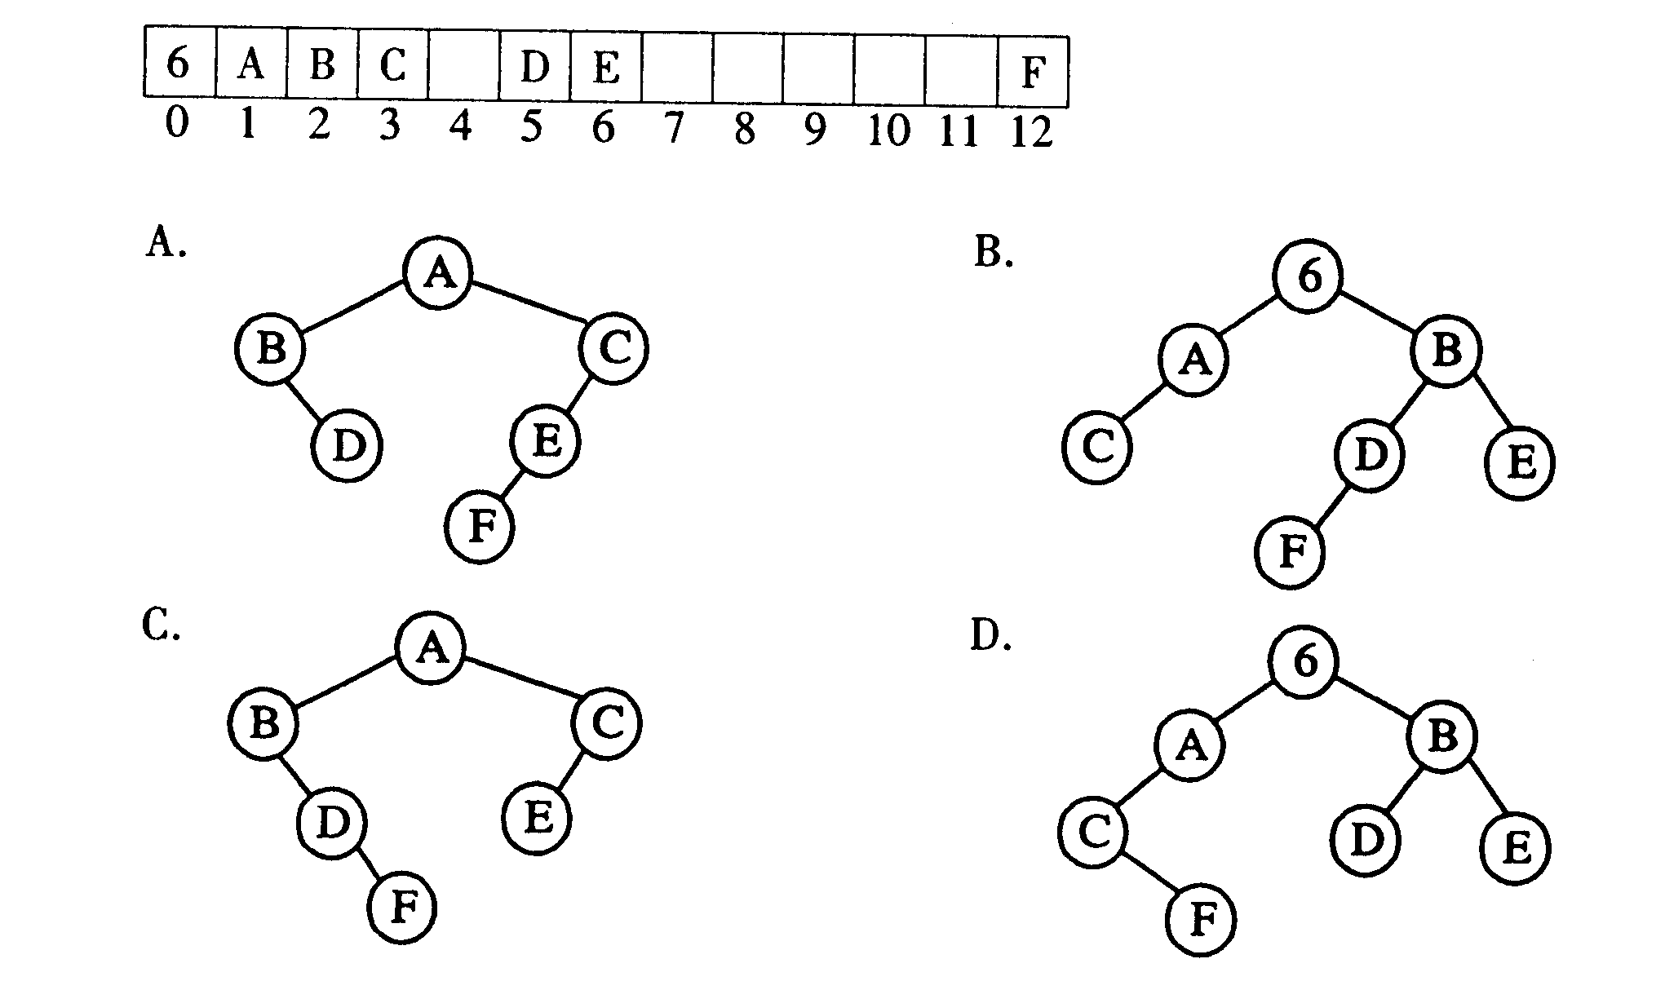

11. n个顶点的强连通图中至少含有 【 】
A. n-1条有向边 B. n条有向边
C. n(n-1)/2条有向边 D. n(n-1)条有向边
12. 对关键字序列(56，23，78，92，88，67，19，34)进行增量为3的一趟希尔排序的结果为 【 】
A. (19，23，56，34，78，67，88，92) B. (23，56，78，66，88，92，19，34)
C. (19，23，34，56，67，78，88，92) D. (19，23，67，56，34，78，92，88)
13. 若在9阶B-树中插入关键字引起结点分裂，则该结点在插入前含有的关键字个数为
【 】
A. 4 B. 5
C. 8 D. 9
14. 由同一关键字集合构造的各棵二叉排序树 【 】
A. 其形态不一定相同，但平均查找长度相同
B. 其形态不一定相同，平均查找长度也不一定相同
C. 其形态均相同，但平均查找长度不一定相同
D. 其形态均相同，平均查找长度也都相同
15. ISAM文件和VSAM文件的区别之一是 【 】
A. 前者是索引顺序文件，后者是索引非顺序文件
B. 前者只能进行顺序存取，后者只能进行随机存取
C. 前者建立静态索引结构，后者建立动态索引结构
D. 前者的存储介质是磁盘，后者的存储介质不是磁盘

二、填空题(本大题共10小题，每空2分，共20分)
16. 数据的逻辑结构在计算机存储器内的表示，称为数据的____________。
17. 删除双向循环链表中*p的前驱结点(存在)应执行的语句是____________。
18. 栈下溢是指在____________时进行出栈操作。
19. 已知substr(s,i,len)函数的功能是返回串s中第i个字符开始长度为len的子串，strlen(s)函数的功能是返回串s的长度。若s=″ABCDEFGHIJK″,t=″ABCD″,执行运算substr(s,strlen(t), strlen(t))后的返回值为____________。
20. 去除广义表LS=(a₁,a₂,a₃,……，a_{n})中第1个元素，由其余元素构成的广义表称为LS的____________。
21. 已知完全二叉树T的第5层只有7个结点，则该树共有____________个叶子结点。
22. 在有向图中，以顶点v为终点的边的数目称为v的____________。
23. 当关键字的取值范围是实数集合时，无法进行箱排序和____________排序。
24. 产生冲突现象的两个关键字称为该散列函数的____________。
25. 假设散列文件中一个桶能存放m个记录，则桶“溢出”的含义是，当需要插入新的记录时，该桶中____________。

三、解答题(本大题共4小题，每小题5分，共20分)
26. 假设以数组seqn［m］存放循环队列的元素，设变量rear和quelen分别指示循环队列中队尾元素的位置和元素的个数。
(1)写出队满的条件表达式；
(2)写出队空的条件表达式；
(3)设m=40,rear=13,quelen=19,求队头元素的位置；
(4)写出一般情况下队头元素位置的表达式。
(1)
(2)
(3)
(4)
27. 已知一棵二叉树的中序序列为ABCDEFG，层序序列为BAFEGCD，请画出该二叉树。

28. 画出下图所示有向图的所有强连通分量。
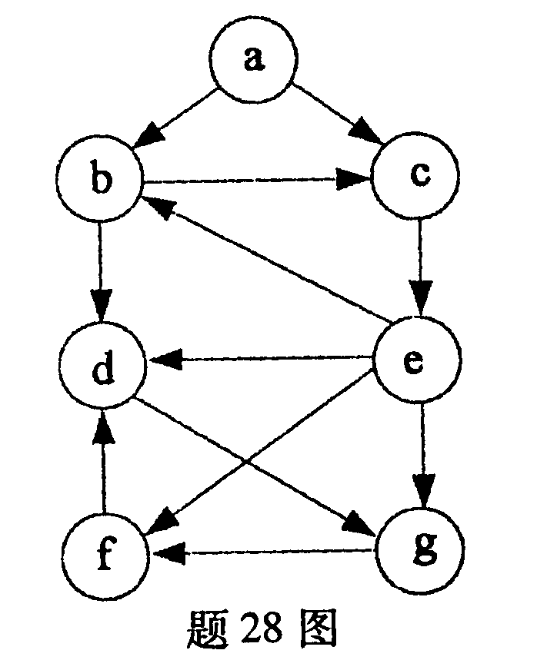

29. 对7个关键字进行快速排序，在最好的情况下仅需进行10次关键字的比较。
(1)假设关键字集合为{1,2,3,4,5,6,7}，试举出能达到上述结果的初始关键字序列；
(2)对所举序列进行快速排序，写出排序过程。
(1)
(2)
四、算法阅读题(本大题共4小题，每小题5分，共20分)
30. 阅读下列算法，并回答问题：
(1)设顺序表L=(3,7,11,14,20,51)，写出执行f30(&L,15)之后的L；
(2)设顺序表L=(4,7,10,14,20,51)，写出执行f30(&L,10)之后的L；
(3)简述算法的功能。
void f30(SeqList*L, DataType x)
{
int i =0, j;
while (i<L->length && x>L->data［i］)i++;
if(i<L->length && x==L->data［i］) {
for(j=i+1;j<L->length;j++)
L->data［j-1］=L->data［j］;
L->length--;
} else {
for(j=L->length;j>i;j--)
L->data［j］=L->data［j-1］;
L->data［i］=x;
L->length++;
}
}
(1)
(2)
(3)
31. 已知图的邻接表表示的形式说明如下：
#define MaxNum 50 //图的最大顶点数
typedef struct node {
int adjvex; //邻接点域
struct node *next; //链指针域
} EdgeNode; //边表结点结构描述
typedef struct {
char vertex; //顶点域
EdgeNode *firstedge; //边表头指针
} VertexNode; //顶点表结点结构描述
typedef struct {
VertexNode adjlist［MaxNum］; //邻接表
int n, e; //图中当前的顶点数和边数
} ALGraph; //邻接表结构描述
下列算法输出图G的深度优先生成树(或森林)的边。阅读算法，并在空缺处填入合适的内容，使其成为一个完整的算法。
typedef enum {FALSE, TRUE} Boolean;
Boolean visited［MaxNum］;
void DFSForest(ALGraph *G){
int i;
for(i=0;i<G->n;i++) visited［i］= (1) ;
for(i=0;i<G->n;i++) if (!visited［i］) DFSTree(G,i);
}
void DFSTree(ALGraph *G, int i) {
EdgeNode *p;
visited［i］=TRUE;
p=G->adjlist［i］. firstedge;
while(p!=NULL){
if(!visited［p->adjvex］){
printf(″<%c,%c>″,G->adjlist［i］. vertex,
G->adjlist［p->adjvex］. vertex);
(2) ;
}
(3) ;
}
}
(1)
(2)
(3)
32. 阅读下列算法，并回答问题：
(1)假设数组L［8］={3,0,5,1,6,4,2,7}，写出执行函数调用f32(L，8)后的L；
(2)写出上述函数调用过程中进行元素交换操作的总次数。
void f32(int R［］,int n){
int i,t;
for (i=0;i<n-1;i++)
while (R［i］!=i){
t=R［R［i］］;
R［R［i］］=R［i］;
R［i］=t;
}
}
(1)
(2)
33. 已知带头结点的单链表中的关键字为整数，为提高查找效率，需将它改建为采用拉链法处理冲突的散列表。设散列表的长度为m，散列函数为Hash(key)=key%m。链表的结点结构为： 。请在空缺处填入适当内容，使其成为一个完整算法。
key | next

void f33 (LinkList L, LinkList H［］, int m)
{//由带头结点的单链表L生成散列表H，散列表生成之后原链表不再存在
int i,j;
LinkList p,q;
for (i=0;i<m;i++)
H［i］= (1) ;
p=L->next;
while(p)
{
q=p->next;
j=p->key%m;
(2) ;
H［j］=p;
(3) ;
}
free(L);
}
(1)
(2)
(3)
五、算法设计题(本大题10分)
34. 假设以带双亲指针的二叉链表作为二叉树的存储结构，其结点结构的类型说明如下所示：
typedef char DataType;
typedef struct node {
DataType data;
struct node *lchild, *rchild; //左右孩子指针
struct node *parent; //指向双亲的指针
} BinTNode;
typedef BinTNode *BinTree;
若px为指向非空二叉树中某个结点的指针，可借助该结构求得px所指结点在二叉树的中序序列中的后继。
(1)就后继的不同情况，简要叙述实现求后继操作的方法；
(2)编写算法求px所指结点的中序序列后继，并在算法语句中加注注释。

